Projektbeschreibung Diplomarbeit  
Badmintonverband Oberösterreich

Unsere Diplomarbeit beschäftigt sich mit der Erstellung einer neuen Website für den Badmintonverband Oberösterreich. Das Hauptziel der Arbeit ist die Arbeitserleichterung und einfache Handhabung der Seite durch effizientes Datenhandling.

## Ausgangssituation (Aufgabenstellung)

Die aktuelle Website des Badmintonverbandes Oberösterreich ist weder optisch noch funktional auf dem aktuellen Stand der Zeit. Das Handling von Daten ist sehr aufwändig und zeitintensiv. Einzelne News-Artikel müssen durch eine mühsame Prozedur auf WordPress zu der Website hinzugefügt werden.

Auf Grund der fehlenden Automatisierung müssen Einträge oft doppelt zu der Seite hinzugefügt werden, um Inhalte richtig anzuzeigen.

## Realisierung

Um die Anforderungen des Vereines so gut wie möglich umzusetzen wurde auf ein CMS (Content Management System wie WordPress oder Joomla) verzichtet. Die Seite wurde von Grund auf in PHP mit HTML und SASS erstellt, um die Wünsche des Vereines bestmöglich zu realisieren.  
 Auf diese Weise konnten vollkommen personalisierte Formulare erstellt werden, welche die Arbeit des Vereins weitestgehend vereinfachen und die wichtigsten Abläufe automatisieren.

# Arbeitseinteilung

Homepage Website Diplomarbeit

Die Arbeitseinteilung erfolgte durch eine Besprechung vor dem eigentlichen Arbeitsbeginn. Aufgaben wurden so unterteilt:

* Paul Luger: Datenhandling und Datenübersiedlung
* Tobias Hattinger: Design und Aufbau der Website

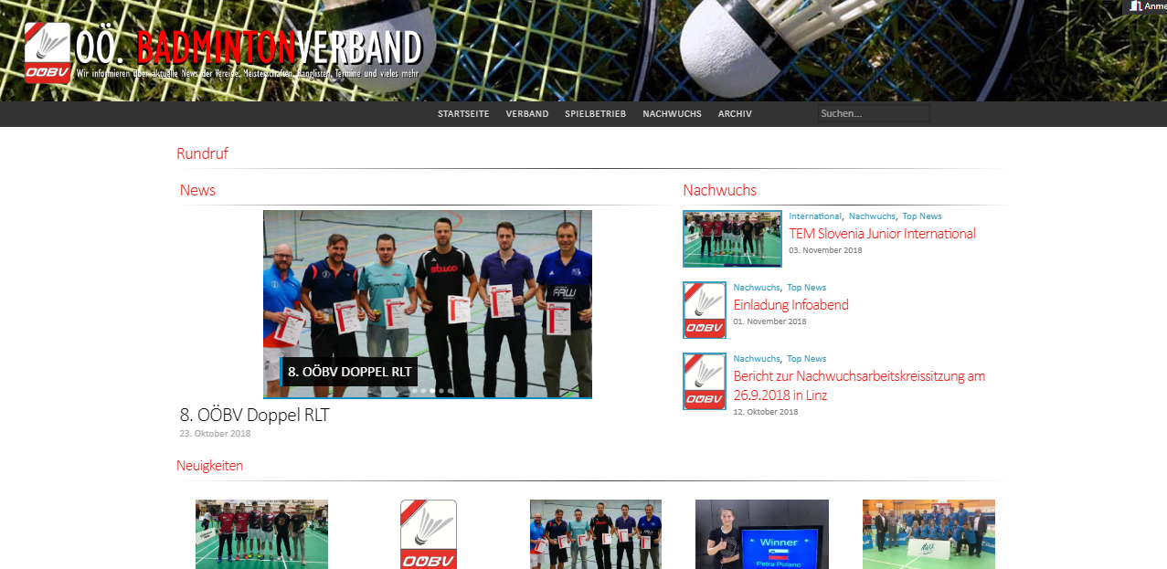

Homepage Website Diplomarbeit